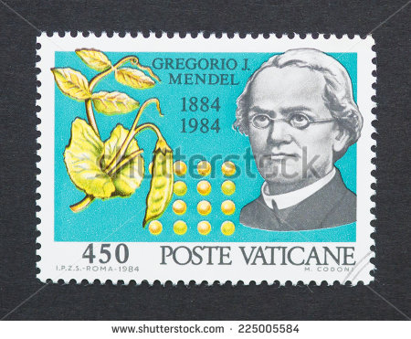
Crosáil Ghéiniteach
Gregor Mendel
‘athair na géineolaíochta’
Cuspóirí foghlama:
- Sainmhínigh an raon mór téarmaí a bhaineann le géineolaíocht
- Déan cur síos ar oidhreacht tréithe aonair; déan tagairt do chrosáil mhonaihibrideach
- Déan cur síos ar roghnú inscne i gcrosáil mhonaihibrideach.
---------------------------------------------------------------------------
- Déan cur síos ar obair Ghregor Mendel
Ardl.
- Déan cur síos ar 2 Dhlí Mhendel - Dlí an Leithscartha & Dlí na Saorshórtála..
- Déan crosáil dhéhibrideach & bain úsáid as cearnóg Punnett chun an obair a léiriú.
- Déan cur síos ar Nascáil & Gnéasnascáil.
- Déan comparáid idir difríochtaí sna cóimheasa i gcrosáil nasctha (& dhéhibrideach) & i gcrosáil neamhnasctha
- Déan cur síos ar dhá neamhord a chuirtear ar aghaidh ar an X-chrómasóm (gnéasnascáil) 1. Dathdhaille dhearg-ghlas (uaine) & 2.Haemaifilia
- Déan cur síos ar oidhreacht neamhnúicléach
- Staidéar ginealach.
-------------------------------------------------------------------------------------------
Géineolaíocht - Staidéar ar oidhreacht.

Tréithe - Airí fisiciúla & ceimiceacha a bhíonn ag orgánach beo.
Oidhreacht - Tréithe ag dul ar aghaidh ó ghlúin go glúin.

Gaiméití - cealla haplóideacha (cóip amháin de gach cróm-asóm), na gnéaschealla. Déanta sna gnéasorgáin i rith méóise.

macsamhlú
Toirchiú - Comhthathú gaméite firinne & gaiméite baininne chun siogót dioplóideach a chruthú (san fheadán fallópach).

Cill deighilt
Ailléil - dhá leagan éagsúla de na géinte a rialaíonn tréith amháin (faigheann tú ailléil amháin ó d’athair & ailléil eile ó do mháthair).

Lócas - suíomh na hailléile, nó an ghéin ar an gcrómasóm.
Cill deighilt

Bíonn dhá ailléil ann do gach tréith/géin. Is féidir leis an dá ailléil bheith mar an gcéanna (homaisigeach) nó éagsúil (heitrisigeach).
Heitrisigeach - 2 ailléil éagsúla m.sh. Rr
Homaisigeach - 2 ailléil ionanna /mar an gcéanna. m.sh. RR, nó rr

Ailléil =
- Toisc go mbíonn 2 ailléil i gceannas ar gach uile tréith fhisiciúil & cheimiceach sa chorp, cén ceann a bhíonn i gceannas?
- Bíonn ailléil ceannasach nó cúlaitheach.
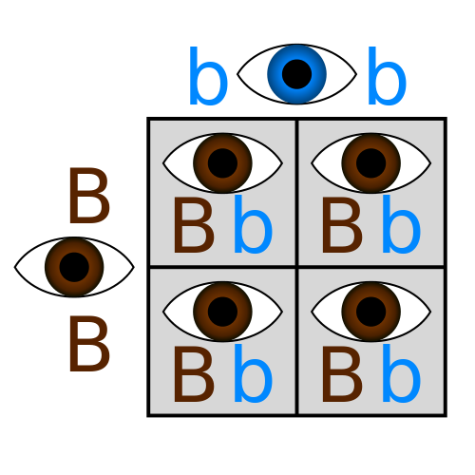
Ceannasach - Ailléil amháin a chlúdaíonn an ailléil eile, feicfidh tú é go fisiciúil.
m.sh tá an ailléil do shúile donna ceannasach ar ailléil do shúile gorma, mar sin beidh súile donna le feiceáil.

Cúlaitheach - Ailléil atá clúdaithe, ní fheicfidh tú é go fisiciúil seachas go homaisigeach.
m.sh beidh súile gorma le feiceáil má bhíonn 2 ailléil ghorma agat.

Géinitíopa - na géinte bhíonn ag an aonán.. m.sh. Rr

Feinitíopa - an tréith fhisiciúil san orgánach. m.sh. gruaig rua

Ceist 1 - Déan cur síos ar na géinitíopaí seo a leanas mar homaisigeach ceannasach, homaisigeach cúlaitheach nó heitrisigeach:
Dd= , AA= , Cc= & nn=

Ceist 2- Breac síos feinitíopa na ngéinitíopaí seo bunaithe ar an eolas seo - Tá bláth gorm ceannasach ar bhláth bán.
G= gorm
g= bán
- GG-
- Gg-
Q3- Anois scríobh síos an géinitíopa don fheinitíopa seo-
___= gorm
___= donn
- Tá súile donna ceannasach ar shúile gorma.
(i)Homaisigeach súile gorma -
(ii) Heitrisigeach, súile donna -
(iii)Homaisigeach ceannasach -
___= breicní
___= gan bhreicní

- Tá breicní (freckles) ceannasach ar gan bhreicní.
(i)Heitrisigeach-
(ii)Gan bhreicní-
(iii)Homaisigeach cúlaitheach-
Crosáil - Rialacha:
- Baintear úsáid as an gcéad litir den tréith cheannasach chun cur síos a dhéanamh ar an 2 ailléil m.sh. tá súile donna ceannasach ar shúile gorma - baintear úsáid as an litir D=donn, d=gorm.
- Baintear úsáid as ceannlitreacha chun cur síos a dhéanamh ar ailléil cheannasach.
- Baintear úsáid as litreacha i gcás íochtair cur síos a dhéanamh ar ailléil chúlaitheach.
- Má bhíonn an ailléil cheannasach i láthair, is é seo an ceann a fheicfidh tú san aonán nua.
- Caithfidh tú gach uile teaglaim (combination) féideartha d’ailléilí i ngaiméití na dtuistí a thaispeáint.
- Leanann gach crosáil na céimeanna céanna:

Géinitíopa Tuistí-
Géinitíopa Gaiméití-
F1 (an chéad ghlúin)- Géinitíopaí-
Feinitíopaí-

Crosáil 1 (as 5). Crosáil Mhonaihibrideach
Crosáil Ghéiniteach - léaráid a léiríonn conas a chuirtear tréithe ar aghaidh.
Crosáil Mhonaihibrideach - staidéar ar ghéin/thréith amháin (litir amháin chun cur síos a dhéanamh ar an tréith)

Sampla - Sa duine, tá an tsúil dhonn (D) ceannasach ar an tsúil ghorm (d). Chuir beirt tuismitheoirí, duine díobh heitrisigeach maidir le dath na súl agus an duine eile le súile gorma, tús le clann.
- Agus cearnóg Punnett á húsáid agat nó ar bhealach eile, oibrigh amach na géinitíopaí agus na feinitíopaí a d’fhéadfadh a bheith ag a bpáistí (F1).
dd
Dd
Tuistí= ________ x ________
Donn= D
Gorm= d
d
d
D
Gaiméití = nó x

F1= (Géinitíopaí)= Dd nó dd
(Feinitiopaí)= súile donna nó súile gorma

Ceist 4.
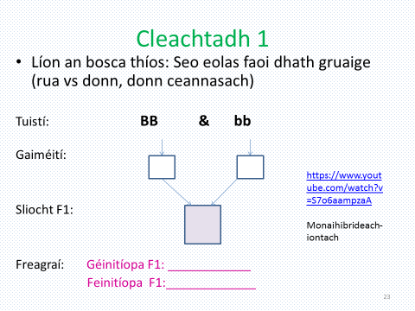
Ceist 5. 2012 (g)(a)
Mínigh na téarmaí seo a leanas mar a úsáidtear iad sa ghéineolaíocht:
(i) Heitrisigeach (ii) Gnéaschrómasóm (iii) Dioplóideach

(b) Maidir le cait, tá cóta dubh (D) ceannasach ar chóta bán (d). Má dhéantar cat bán a chrosáil le cat atá heitrisigeach i dtaca le dath an chóta, luaigh:
(i) Géinitíopa gach tuismitheora cait.
(ii) Géinitíopa(í) na ngaiméití a tháirgeann gach tuismitheoir.

(iii) Géinitíopaí agus feinitíopaí na bpuisíní a tháirgtear leis an gcrosáil.
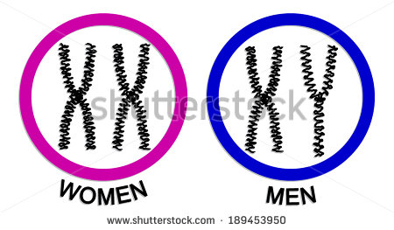

Dearbhú Inscne
Péire uimhir a 23 de na crómasóim i ngach cill* - na gnéaschrómasóim
XX= Bean
XY= Fear
- Iompraíonn an speirm X nó Y-chrómasóm, (ní bhíonn ach X san ubh); braitheann inscne an bháibín ar cé acu speirm a bhuaileann leis an ubh.

Ceist 6 - Cearnóg Punnett a úsáid chun % seans inscne a ríomh.
Tuistí= XX (bean) x XY (fear)

Gaiméití = nó
Gaiméití =
Speirmm
F1=
Ubh

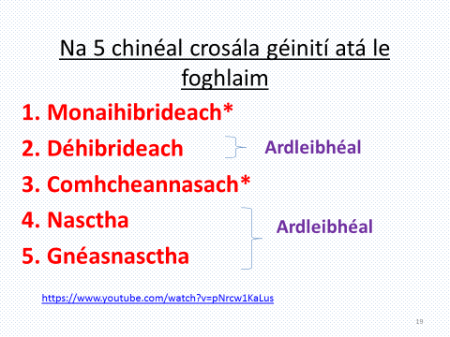

- Ní bhíonn aon cheann den dá ailléil ceannasach. Bíonn feinitíopa idirmhéanach ann le meascán den 2 dhath.
Tá orainn 2 shampla de chomhcheannas a fhoghlaim.
- Déanann tú an chrosáil sa tslí chéanna ACH bíonn feinitíopa difriúil le fáil.

Crosáil 2 - Comhcheannas

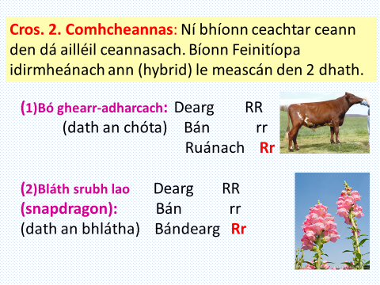
Cill deighilt

Q7- Bíonn comhcheannas le feiceáil sa bhláthphlanda ‘srubh lao’ i.e. sa staid heitrisigeach (Rr) bíonn sí bándearg.
Tabhair feinitíopa & géinitíopa na gcrosálacha seo a leanas:
- Planda bán le planda dearg
Dath dearg=
Dath bán=
Dath bándearg=

- Dhá phlanda bhándearga

Gregor Mendel
- Rinne Mendel a chuid oibre le plandaí pise. D’fhéach sé ar 7 dtréith éagsúla. Plandaí arda v Plandaí abhcacha; Bláth corcra v bláth bán; síolta buí v glasa etc…
Thosaigh sé ag féachaint ar thréith amháin ag an am – crosáil mhonaihibrideach.
- Turgnamh 1- Crosáladh planda Ard le ceann Abhcach (dwarf). Bhí an chead ghlúin (F1) go léir Ard.
Lig sé dóibh seo féinphailniú & bhí plandaí Arda & Abhcacha le feiceáil sa dara glúin (F2) sa chóimheas 3:1

Conclúidí Mhendel-
I ngach orgánach tá 2 thoisc (2 ailléil) a rialaíonn an tréith.
Is féidir na hailléilí seo a bheith ceannasach nó cúlaitheach, ní léirítear an ailléil chúlaitheach ach amháin má tá sí i láthair faoi dhó.
Cuirtear na hailléilí ar aghaidh sna gaiméití.
Dlí an Leithscartha: I ngach orgánach, tá 2 ailléil (leagan) do gach tréith. Scarann na hailléilí óna chéile nuair a chruthaítear na gaiméití (méóis) i dtreo nach mbíonn ach ailléil amháin i ngach gaiméit. (speirmchill: 23 crómasóm & ubhchill: 23 crómasóm = 46 sa siogót)

Ceist 8 - Tá síolta Buí (B) ceannasach ar shíolta Glasa (b). Léirigh an cóimheas a fheicfidh tú sa dara glúin (F2) do na tuistí seo - síolta buí homaisigeacha ceannasacha & planda le síolta glasa.
- Déan ‘aibhsiú’ ar na heochairfhocail sa cheist
- Ainmnigh an ailléil cheannasach & an ailléil chúlaitheach
Rialacha
- Scríobh síos géinitíopaí na beirte tuismitheoirí
- Roghnaigh na gaiméití a chuireann said ar aghaidh
- Oibrigh amach gach uile féidearacht do thoirchiú/theacht le chéile na ngaiméití = F1
- Lean céim 2-4 chun F2 a fháil…….

Géinitíopa tuistí =
Gaiméití =

F1 géinitíopaí =
________________________________________________
Géinitíopa tuistí =
Gaiméití =

F2 géinitíopaí =

Freagra: Ceist 8
(1)Aibhsiú
Cóimheas buí:glas =
Tá síolta Buí (B) ceannasach ar shíolta Glasa (b). Léirigh an cóimheas a fheicfidh tú sa dara glúin (F2) do na tuistí seo- síolta buí homaisigeacha ceannasacha & planda le síolta glasa.
Freagra:
(3)
(2)
B= Buí
b= Glas
Géinitíopa tuistí= BB agus bb
Gaiméití = B b
(4)

F1 géinitíopaí=
(5)
Bb
________________________________________________
Géinitíopa tuistí= Bb agus Bb
Gaiméití = B nó b agus B nó b

F2 géinitíopaí=
b
B
B  BB | Bain úsáid as cearnóg Punnett chun do mhéadú a dhéanamh.  Bb
b  Bb | bb

Géinitíopaí:
Feinitíopaí:

Cóimheas buí:glas = 3:1

- Turgnamh Mhendel 2-
D’fhéach Mendel ansin ar oidhreacht 2 thréith le chéile - an Chrosáil Dhéhibrideach.
- Chrosáil sé planda Ard, bláth Corcra (íonphóraithe) le planda abhcach, bán (bán íonphóraithe). Bhí gach planda, F1, sa chrosáil seo Ard & Corcra.
- Lig sé dóibh seo féinphailniú & bhí na torthaí seo a leanas le feiceáil:

Ard Corcra Ard Bán Abhcach Corcra Abhcach Bán
9 3 3 1
Conclúidí Mhendel:
- Bíonn plandaí F1 go léir Ard & Corcra, dá bhrí sin, tá Ard ceannasach ar abhcach & corcra ceannasach ar bhán.
- Plandaí íonphóraithe iad na tuistí, (hómaisigeach).
- Is iad TTRR & ttrr géinitíopa na dtuistí. (Na gaiméití ná TR agus tr)
- Bíonn na 4 thréith is féidir a bheith ann le feiceáil i sliocht F₂ i.e cinéalacha tuistí agus athchuingreacha (recombinants).
Dlí na Saorshórtála - Is féidir le gach ball i bpéirí ailléilí (nó géinte) ceangal go randamach le ceann ar bith de phéire eile ailléilí.

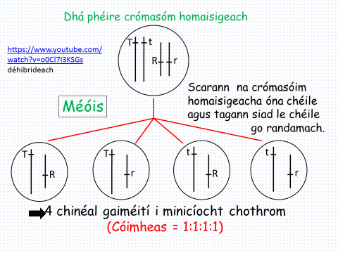
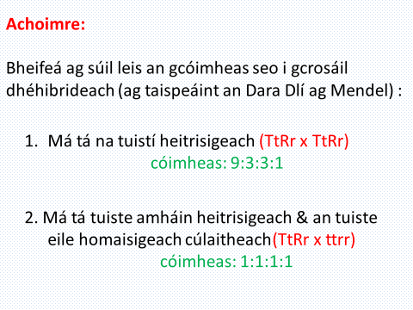
Crosáil 3 - Crosáil Dhéhibrideach
Crosáil ina ndíritear isteach ar 2 thréith (= 2 litir) ag an am céanna.

Sampla:
(2008) Sa chuil torthaí, Drosophila, tá an ailléil do chorp liath (L) ceannasach ar an ailléil do chorp éabainn (l) & tá an ailléil do sciatháin fhada (F) ceannasach ar an ailléil do sciatháin iarmharacha (f).
Déan amach na géinitíopaí agus na feinitíopaí is féidir a bheith i sliocht na crosála seo a leanas:
corp liath, sciatháin fhada (heitrisigeach do gach ceann) X corp éabainn, sciatháin iarmharacha.
1 Déan ‘aibhsiú’ ar na heochairfhocail sa cheist
2 Ainmnigh an ailléil cheannasach & an ailléil chúlaitheach
3 Scríobh síos géinitíopaí na beirt tuismitheoirí
4 Roghnaigh na gaiméití a chuireann said ar aghaidh
5 Oibrigh amach gach uile féidearacht do thoirchiú/theacht le chéile na ngaiméití = F1

__ = Liath
__ = éabainn
__ = fada
__ = iarmharacha
Rialacha

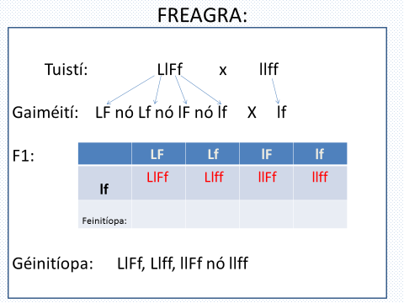
Ceist 9. (2009) I muca guine tá an ailléil don fhionnadh (fur) dubh (D) ceannasach ar an ailléil don fhionnadh donn (d) & tá an ailléil don fhionnadh gearr (G) ceannasach ar an ailléil don fhionnadh fada (g).
Déan amach na géinitíopaí agus na feinitíopaí ar fad is féidir a bheith mar thoradh ar chrosáil idir na muca guine seo a leanas:
Fionnadh donn, fionnadh gearr heitrisigeach X Fionnadh dubh heitrisigeach, fionnadh fada

Ceist 10. I ndaoine tá an tréith chun cúcamar a bhlaiseadh ceannasach, agus dath súl donn ceannasach ar aon dath súl eile.
Déan amach na géinitíopaí agus na feinitíopaí ar fad is féidir a bheith mar thoradh ar chrosáil idir na daoine seo a leanas:
In ann cúcamar a bhlaiseadh & heitrisigeach, súile gorma X gan é a bhlaiseadh le súile donna & homaisigeach ceannasach

Crosáil 4 Crosáil Nasctha
- géinte a bhíonn suite ar an gcrómasóm céanna (& mar sin cuirtear ar aghaidh le chéile iad).

Crosáil 1 (Géinte GAN nascáil): Crosáil idir tuiste heitrisigeach do shíolta buí, míne & tuiste homaisigeach do shíolta glasa, rocacha. Tá buí ceannasach ar ghlas, mín ceannasach ar rocach.

Tuistí Buí, Mín x Glas, Rocach
BbMm bbmm

Gaiméití BM, Bm, bM, bm bm

Géinitíopa F1: BbMm Bbmm bbMm bbmm

Feinitíopa F1: Buí Mín Buí Rocach Glas Mín Glas Rocach
Cóimheas: 1 : 1 : 1 : 1

Crosáil 2 (Géinte Nasctha): Crosáil idir cuil torthaí le gnáthaintéiní (G) agus corp liath (L) atá heitrisigeach do na tréithe agus na géinte seo nasctha agus cuil le haintéiní casta (g) agus corp dubh (l) ina bhfuil na géinte seo cúlaitheach agus nasctha
Déan amach na géinitíopaí agus na feinitíopaí ar fad is féidir a bheith mar thoradh ar chrosáil idir na cuil torthaí seo:
Sampla-
Tuistí= GgLl agus ggll
Gaiméití = GL nó gl gl

Géinitíopa F1= GgLl nó ggll
Feinitíopa F1= gnáth, liath nó casta, dubh
- Feictear ón 2 chrosáil thuas go bhfaightear torthaí an-éagsúil. Gan nascáil, bíonn níos mó éagsúlachta in F1; nuair a bhíonn nascáil i gceist, faightear feinitíopa/géinitíopa cosúil leis an 2 thuiste.
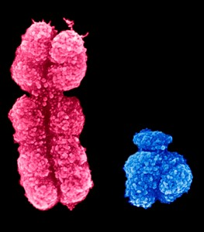
Crosáil 5 - Gnéasnasctha
Na géinte atá ar na gnéaschrómasóim (X nó Y)
- Tá an X-chrómasóm níos faide ná an Y-chrómasóm agus bíonn níos mó géinte air.
X-chrómasóm Y-chrómasóm
- De ghnáth iompraítear tréithe gnéasnasctha ar an X-chrómasóm.
Samplaí d’oidhreacht ghneásnasctha:
XX= Baininscneach
XY= Firinscneach
1. Dathdhaille dhearg/ghlas (uaine) nó
2. Haemaifilia.
Is féidir crosáil ghnéasnasctha a dhéanamh ar dhá shlí:
- XX, XY (féach shíos)
- Mar léaráid chrómasómach

NÓ:

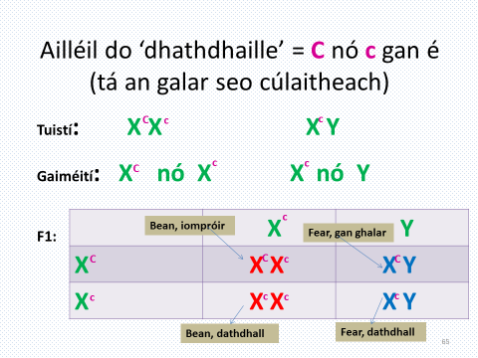
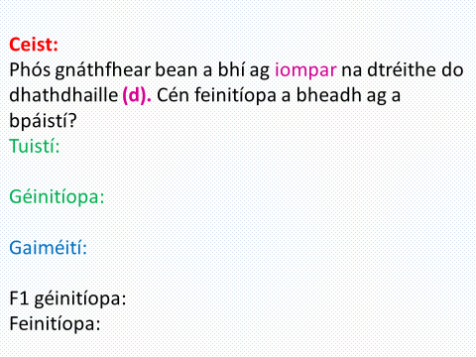
Ceist 12. Riocht gnéasnasctha (X) i ndaoine daonna is ea dathdhaille dhearg/uaine. Má phósann fear a bhfuil dathdhaille air iompróir (heitrisigeach) mná, cén dóchúlacht (i gcéatadán nó i gcodán) atá ann:
1. go mbeidh dathdhaille ar mhac sa phósadh seo?
2. go mbeidh dathdhaille ar iníon sa phósadh seo?7yi
Meabhairmhapa ar an topaic:

